# FASE 1 MARCO TEÓRICO

## Determinación de los niveles de análisis y escalas de representación cartográfica

Para lograr una adecuada interpretación y evaluación del riesgo es importante tener el nivel de análisis de los elementos perturbadores que permita reconocer las características de peligrosidad de cada tipo de amenaza y proponer métodos de prevención y/o mitigación adecuados a las mismas.

El Atlas de Riesgo de Tulum está compuesto por un conjunto de mapas de referencia, peligros, vulnerabilidad y riesgos para una zona urbana de Tulum y el municipio del mismo nombre. La cobertura territorial y la desagregación de los datos de cada mapa dependerá de la temática que se indique en el apartado correspondiente. De acuerdo con la metodología desarrollada por la SEDESOL (2011), los mapas que componen el atlas deben contar con una serie de capas relacionadas para representar la magnitud del peligro o del riesgo para un sistema afectable, así como la ubicación y dimensión física del peligro y del riesgo.

El presente trabajo constituye una actualización del Atlas de Riesgo publicado en el 2015. Sin embargo, a partir del análisis realizado a dicho documento se concluye que, para mejores resultados, los datos incorporados a esta nueva versión deberían ser, en lo posible, obtenidos a partir de sus fuentes originales y no directamente del Atlas

Por las características geográficas y la extensión territorial del municipio se han establecido dos escalas de análisis, una denominada municipal (escala 1:XXXXX) que abarca la extensión completa del municipio y su entorno geográfico adyacente. La otra escala corresponde a la extensión urbana de la localidad de Tulum (escala 1:XXXXX). Los mapas están divididos en grandes temáticas que corresponden a la descripción del medio físico (Fisiografía, Geología, Geomorfología, Edafología, Hidrología, Climatología, Uso de Suelo y Vegetación y Áreas Naturales Protegidas).

Posteriormente se presentan los mapas de peligros (geológicos, hidrometeorológicos, quimico-tecnologicos, sanitario ecológicos, socio-organizativos). Se continua con los mapas de vulnerabilidad (social y física) para concluir con los mapas de riesgos determinados a partir de los mapas de riesgos y vulnerabilidad y con una valoración del nivel de afectación de los fenómenos perturbadores.

| INDICADOR | DESCRIPCIÓN | NIVEL DE ANÁLISIS | ESCALA DE REPRESENTACIÓN CARTOGRÁFICA |  |
| --- | --- | --- | --- | --- |
| FENÓMENOS GEOLÓGICOS. |  |  |  |  |
| Vulcanismo | Investigación bibliográfica de la historia eruptiva de los volcanes más cercanos al municipio. | 1 |  |  |
| Sismos | Se ubicará al municipio en un mapa de la regionalización sísmica del país. | 1 | 1:3,000,000 |  |
| Tsunamis | Descripción del fenómeno. | 1 | 1:5,000,000 |  |
| Inestabilidad de laderas | Se ubicarán en un mapa las zonas con pendientes pronunciadas. | 1 |  |  |
| Flujos, caídos y derrumbes | Se ubicarán en un mapa las zonas con antecedentes de caídas y derrumbes. | 1 | 1:95,000 |  |
| Hundimientos | Se ubicarán en un mapa las zonas con antecedentes de hundimientos. | 1 | 1:350,000 |  |
| Subsidencias |  | 1 | 1:350,000 |  |
| Agrietamientos |  | 1 | 1:350,000 |  |
| FENÓMENOS ASTRONÓMICOS. |  |  |  |  |
| FENÓMENOS HIDROMETEOROLÓGICOS. |  |  |  |  |
| Ondas cálidas y gelidas | Análisis a partir de las estaciones hidrometeorológicas. |  | 1:350,000 |  |
| Sequías | Se determinarán los índices de aridez. Se elaborará cartografía general de sequías en el municipio. | 1 | 1:350,000 |  |
| Heladas | Análisis de las estaciones hidrometeorológicas. Se elaborará cartografía general de heladas en el municipio. | 1 |  |  |
| Tormentas de granizo y nieve |  | 1 |  |  |
| Ciclones tropicales | Descripción del fenómeno. Análisis del Índice de Peligro por Ciclones Tropicales (IPCT) | 1 | 1:2,200,000 |  |
| Tornados | Descripción del fenómeno. | 1 |  |  |
| Tormentas de polvo | Descripción del fenómeno. | 1 | 1:350,000 |  |
| Tormentas eléctricas | Descripción del fenómeno. Análisis de las estaciones hidrometeorológicas. Se elaborará cartografía general. | 1 | 1:350,000 |  |
| Lluvias extremas | Descripción del fenómeno. Análisis de las estaciones hidrometeorológicas. Calculo de los periodos de retorno de lluvias extremas y su inundación. | 1 | 1:350,000 |  |
| Inundaciones fluviales, costeras y lacustres | Descripción del fenómeno. Análisis de las estaciones hidrometeorológicas. Calculo de los periodos de retorno de inundaciones por marea de tormenta. | 1 | 1:350,000 |  |
| FENÓMENOS QUÍMICOS TECNOLÓGICOS |  |  |  |  |
| Almacenamiento de sustancias peligrosas |  |  |  |  |
| Incendios forestales |  |  |  |  |
| FENÓMENOS SANITARIO ECOLÓGICOS |  |  |  |  |
| Contaminación de suelo, aire y agua |  |  |  |  |
| Epidemias y plagas |  |  |  |  |
| FENÓMENOS SOCIO-ORGANIZATIVOS |  |  |  |  |
| Demostraciones de inconformidad social |  |  |  |  |
| Concentración masiva de población |  |  |  |  |
| Terrorismo |  |  |  |  |
| Vandalismo |  |  |  |  |
| Accidentes terrestres |  |  |  |  |

El sistema de proyección cartográfica empleado para la elaboración de la cartografía en este Atlas es Universal Transversa de Mercator (UTM) y como Datum de referencia el ITRF08 Época 2010, que es el nuevo Sistema Geodésico de Referencia Oficial para México (INEGI). La indicación de este sistema de referencia es observable *en la esquina superior izquierda* de cada mapa generado.

## Caracterización de los elementos del medio natural

### Fisiografía y geomorfología

México es un territorio de gran biodiversidad, caracterizado por una topografía contrastada con enormes sistemas montañosos, llanuras y mesetas. Por ejemplo, su compleja y diversa topografía en más del 65% de su superficie se encuentra a mas de mil metros sobre el nivel del mar (msnm) y alrededor del 47% tiene pendientes superiores a 27°. Por un lado, algunas cumbres montañosas superan los 5,000 metros sobre el nivel del mar, por otro lado, ciudades en la costa como Tulum, Playa del Carmen, etc., tienen una altitud no mayor a 10 metros.

Esta diversidad del terreno se ha dividido en 15 provincias fisiográficas (INEGI, 1981) con orígenes geológicos similares y condiciones topográficas, hidrológicas y edafológicas similares. A su vez, estas provincias se dividen en Subprovincias fisiográficas que son superficies del territorio con características topográficas distintivas. Finalmente, dentro de cada subprovincia se delimitan las topoformas, que son el conjunto de formas del terreno asociadas a algún patrón estructural, degradativo y/o acumulativo (INEGI, 2016).

En este sentido, toda el Estado de Quintana Roo, donde se encuentra el municipio de Tulum, se encuentra dentro de la provincia fisiográfica “Península de Yucatán”. Esta es una plataforma calcárea de superficie plana cercana al nivel del mar y con algunos lomeríos conocidos comunmente como “Sierrita de Ticul”. Es de origen marino por lo que empezo a emerger hace 26 millones de años.

Esta provincia fisiográfica ha desarrollado una red cavernosa subterranea por la cual fluyen corrientes de agua lo que da origen a colapsos del terreno (cenotes) y hondonadas que se llenan de agua en época de lluvias (aguadas).

Esta provincia fisiográfica se subdivide en tres subprovincias fisiográficas denominadas *Carso Yucateco*, *Carso y Lomeríos de Campeche* y *Costa Baja de Quintana Roo*. El municipio de Tulum se encuentra en dos de estas subprovincias, el 95% de su territorio se encuentra sobre la subprovincia denominada *Carso -yucateco* y el otro 5% en la subprovincia *Costa baja de Quintana Roo*.

Mapa suprovincias fisiográficas

Como puede observarse en el mapa, la parte del territorio de Tulum que se encuentra dentro de la subprovincia *Carso Yucateco* se encuentra al norte del mismo, presenta un relieve plano y esta constituida por rocas calizas del terciario con presencia de fósiles de tipo arrecifal; presenta abundantes estructura de hundimiento (dolinas) y estructura de colapso (cenotes)(INEGI, 2016).

La porción costera al sur del municipio de Tulum corresponde a la subprovincia *Costa de baja de Quintana Roo*, misma que limita al este con el Mar caribe presentando suelos poco profundos, mayormente salinos y saturados.

Las topoformas presentes en el municipio de Tulum se dividen en Llanuras (94.4% de su superficie) y Playas en la zona costera (5.6% de su superficie). En la Tabla X pueden observarse las superficie y porcentajes de las topoformas presente en Tulum.

| Topoforma | Superficie (km²) | Porcentaje |
| --- | --- | --- |
| Llanura rocosa con hondonadas someras de piso rocoso o cementado | 165.71 | 8.32% |
| Llanura rocosa de piso rocoso o cementado | 1,003.79 | 50.43% |
| Llanura rocosa de transición de piso rocoso o cementado | 709.76 | 35.65% |
| Playa o barra de piso rocoso o cementado | 57.40 | 2.88% |
| Playa o barra inundable y salina | 53.98 | 2.71% |
| **Total resultado** | **1,990.62** | 100.00% |

Las llanuras rocosas o de piso cementado presentan un pobre desarrollo del suelo, mientras que las llanuras rocosas con hondonadas se presentan en las partes bajas y es común que tengas zonas inundadas y suelos un poco mejor desarrollados, de color rojizo a obscuro.

Las playas o barras de piso rocoso o cementado tienen suelos de textura media donde predominan los leptosoles; y las playas o barras inundables y salinas están conformada por suelos arenosos producto de la desintegración de roca caliza y restos minerales de los arrecifes cercanos a la costa, es común la presencia de lagunas costeras.

INEGI. (2016). *Estudio de información integrada del acuífero cárstico Península de Yucatán* (p. 132).

### Geología

La Península de Yucatán se formó hace aproximadamente 65 millones de años, durante el período Cretácico superior y el Paelogeno. Su constitución es principalmente una secuencia de sedimentos calcáreos de origen marino con algunos depósitos de limo y arena que se han acumulado por millones de años en el fondo del océano.

La actividad tectónica ha levantado y expuesto la superficie de lo que hoy es la Península de Yucatán, sin embargo, se encuentra en un lento y continuo hundimiento (Bonnet & Butterlin, 1962).

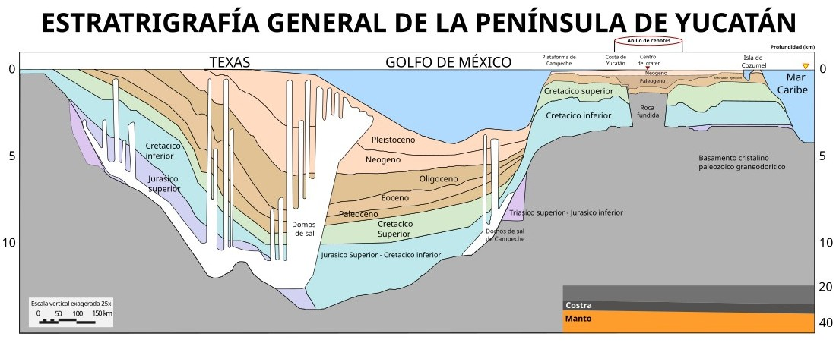

Estratrigrafia.png

Fuente: Traducción del Diagrama elaborado por el Dr. Emiliano Monroy Ríos en *Historia geológica de la Península de Yucatán* (https://sites.northwestern.edu/monroyrios/resources/historia-geologica-py/)

Para poder determinar la escala temporal geológica (tiempo de formación de la superficie terrestre) se utilizan las divisiones de los cuerpos de roca del subsuelo, en lo que se llama *Unidades cronoestratigráficas*. Estas divisiones están dadas por las características de formación de las capas terrestres y su registro en las rocas.

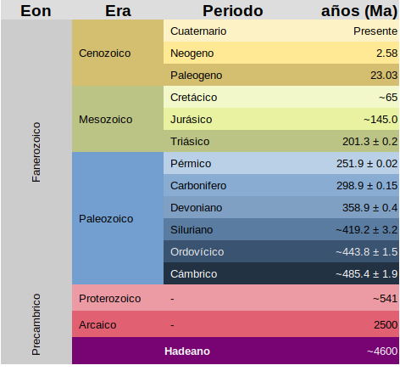

Fuente: Elaboración propia a partir del gráfico de la *International Commission of Stratigraphy* (2017) [www.stratigraphy.otg].

La unidad cronoestratigráfica presente en el municipio de Tulum corresponde a la Era Cenozoica, particularmente al periodo Neogeno, está conformada por roca caliza y distribuida en el 96.27% de la superficie municipal, tal como se puede observar en la tabla XX. La superficie restante está cubierta por cuerpo de agua (0.11%) y suelos (3.62%) de tipo eólico, lacustre, litoral y palustre.

| Cuerpo de agua perenne |  |  |  |  |  |  |  |
| --- | --- | --- | --- | --- | --- | --- | --- |
| Superficie (km²) | % |  |  |  |  |  |  |
| 2.245 | 0.11% |  |  |  |  |  |  |
| Caliza (del Neogeno) |  |  |  |  |  |  |  |
| Superficie (km²) | % |  |  |  |  |  |  |
| 1964.911 | 96.27% |  |  |  |  |  |  |
| Suelo (del Cuaternario) |  |  |  |  |  |  |  |
| Eólico | % | Lacustre | % | Litoral | % | Palustre | % |
| 4.350 | 0.21% | 47.163 | 2.31% | 18.996 | 0.93% | 3.2756 | 0.16% |

Las formaciones calizas del municipio alcanzan espesores mayores a los 1,500 metros (Ward et al., 1985), y yacen sobre rocas igeneas y metamorficas. Los primeros 120 metros, desde la superficie, corresponden a calizas masivas cristalizadas y cavernosas de gran permeabilidad. Hacia el norte de, estas calizas se encuentran sobre otra capa de margas y calizas casi impermeables con espesor de varios centenares de metros (Garcia Gil & Graniel Castro, 2011).

Este tipo de rocas calizas provoca que en periodos de lluvias se infiltre rápidamente el agua, disolviéndolas y formando un relieve denominado karst o cárstico. El relieve kárstico se forma por la disolución de rocas calcáreas formadas por calcita, y dolomita y evaporitas como el yeso. Se caracteriza por la formación de depresiones cerradas (de tamaños que van desde formas milimétricas como los lapiaces, hasta grandes extensiones como los poljes) por la rápida infiltración del agua, la casi nula presencia de corrientes superficiales, un sistema subterráneo de agua y la abundancia de cuevas y cavernas (de Waelle, et al, 2011).

La distribución de fallas y fracturas y formas kársticas no es homogénea. Por el contrario, a pesar de encontrarse distribuidas en gran parte de la península, tienden a concentrarse más en algunos sitios (Fragoso et al., 2014). Los sitios que tienen procesos avanzados de disolución kárstica y donde se concentra más la presencia de fallas y fracturas pueden ser denominadas sitios tectokársticos.

La región costera es una franja paralela a la costa de más o menos 20 km de ancho, en la que afloran calizas compactas recristalizadas, de ambiente marino en facies de banco y litoral de textura fina a media, dispuestas en capas masivas de color crema y blanco, con abundantes microfósiles conservados en la mayoría de los casos como moldes externos de pelecípodos, así como miliólidos indeterminados. La unidad presenta algunos horizontes calcáreo-arcillosos friables y margas blancas; se encuentran rocas del Cuaternario principalmente (coquinas, suelos residuales, arenas, arcillas y turbas); y comprende playas de barrera y lagunas de inundación, así como una serie de bahías someras en las que se presenta el fenómeno de intrusión salina. La zona costera está constituida por calizas masivas de moluscos de color blanco a crema del Plehistoceno-Holoceno. Sus afloramientos conforman una banda más o menos amplia a lo largo de la costa, la cual registra un espesor estimado de 80 m y descansa sobre las calizas de la formación Carrillo Puerto del Mioceno Superior-Plioceno.

Bonnet, F., & Butterlin, J. (1962). *Stratigraphy of the northern part of the Yucatan Peninsula. Field trip to Peninsula of Yucatan guide book.* (New Orleans Geological Society).

Garcia Gil, G., & Graniel Castro, E. (2011). Geologia. In *Biodiversidad y Desarrollo Humano en Yucatán* (Centro de Investigación Científica de Yucatán). Centro de Investigación Científica de Yucatán.

Ward, W. C., Weidie, A. E., & Back, W. (1985). Geology and hydrogeology of the Yucatan and quaternary geology of northeastaern Yucatan Peninsula. *New Orleans Geological Society*.

### Edafología

La edafología se centra en el estudio de los suelos, así como en el análisis de los procesos que llevan a su formación y cambio. La formación del suelo esta formado por tres principales sucesos, que ocurren secuencialmente. El primero de ellos es la meteorización física o mecánica de la roca madre, el segundo es un proceso químico donde los minerales reacción con elementos del entorno natural y el último proceso es biológico donde la descomposición de la materia orgánica forma una capa llamada humus.

El suelo esta formado por capas denominadas horizontes definidos por el color, textura, estructura, contenido de materia orgánica, presencia de minerales. El grosor de ellos depende de la madurez del suelo. Los horizontes se denominan del A al C, el A es la capa superficial de color oscuro formada por el humus y donde se asientan los seres vivos; el B es el horizonte de acumulación de sales minerales e iones procedentes del horizonte A y arrastrados por el agua; y el horizonte C es la zona donde el suelo hace contacto con la roca madre (Buol, 2011).

En México existen 26 grupos de tipos de suelo, sin embargo dominan los Leptosoles (28.3% del territorio), Regosoles (13.7%), Phaeozems (11.7%), Calcisoles (10.4%), Luvisoles (9%) y Vertisoles (8.6%), este tipo de suelos agrupan el 82% de la superficie nacional (INEGI, 2017).

La región de Tulum es una zona cálida y húmeda, lo que significa que hay una gran cantidad de precipitación y un clima cálido. Esto significa que el suelo de la región es muy fértil, rico en nutrientes orgánicos y minerales (calcio, magnesio y fósforo) y con un contenido de materia orgánica alto. Sin embargo, existen suelos arenosos y arcillosos.

En este apartado se presentan los suelos dominantes y su superficie calculada a partir de la extensión total del municipio de Tulum (2,040.94 km2), los cuales son:

| Tipo de suelo | Superficie (km2) | Porcentaje |
| --- | --- | --- |
| Gleysol Éutrico | 4.69 | 0.23% |
| Gleysol mólico | 14.15 | 0.69% |
| Leptosol | 1763.99 | 86.43% |
| Cuerpo de agua | 5.012 | 0.25% |
| Regosol calcárico | 38.09 | 1.87% |
| Rendzina | 147.97 | 7.25% |
| Solonchack gléyico | 10.41 | 0.51% |
| Solonchack mólico | 56.63 | 2.77% |
|  | 2040.94 | 100.00% |

Como puede observarse, la mayor parte del territorio del municipio de Tulum esta cubierta de suelos tipo Leptosol. Este tipo de suelo es delgado y poco desarrollado con una gran cantidad de material calcáreo; se encuentran en todos los climas y es común en las planicies de calizas superficiales como las de la Península de Yucatán. Sus condiciones calcáreas y de alta peligrosidad limitan su uso en la agricultura; por lo que es preferible mantenerlos con su vegetación original.

Estos suelos son muy susceptibles a la erosión hídrica y la salinización, por lo que es importante conservarlos para evitar la degradación de los ecosistemas y la reducción de los recursos hídricos. La conservación de estos suelos también es importante para mantener la biodiversidad y los servicios ambientales que proporcionan, como el filtrado y la retención del agua.

La erosión hídrica y la salinización son dos problemas ambientales comunes en muchas partes del mundo. La erosión hídrica ocurre cuando el agua de lluvia o de ríos arrastra la capa superior del suelo, llevándose consigo nutrientes y otros materiales esenciales para la supervivencia de las plantas y otros organismos del ecosistema. La salinización, por su parte, se produce cuando el agua de lluvia o de ríos se evapora, dejando atrás sales y otros minerales que pueden dañar el suelo y afectar a la producción agrícola.

Para conservar estos suelos y evitar la degradación de los ecosistemas, es importante implementar medidas de conservación del suelo, como la plantación de árboles y otras plantas que ayuden a mantener la capa vegetal del suelo y protejan contra la erosión, así como la implementación de técnicas de riego y drenaje adecuadas para evitar la salinización. También es importante promover prácticas agrícolas sostenibles que no dañen el suelo y aprovechen de manera eficiente sus recursos. La conservación de estos suelos es esencial para mantener la biodiversidad y los servicios ambientales que proporcionan, así como para garantizar la producción agrícola y la disponibilidad de recursos hídricos en el futuro.

Buol, S. W. (Ed.). (2011). *Soil genesis and classification* (6th ed). Wiley-Blackwell.

INEGI. (2017). *Edafología de México* (Segunda). CONABIO.

### Hidrografía, cuencas y subcuencas

La División de Aguas Superficiales a nivel nacional consta de tres niveles de desagregación, el primero es la Región Hidrográfica, la cual combina por lo menos dos cuencas hidrográficas, cuyas aguas desembocan a un cauce principal. El segundo a la Cuenca Hidrográfica, delineada por una divisoria cuyas aguas fluyen hacia una corriente principal o cuerpo de agua. En tercer lugar, la Subcuenca Hidrográfica, área considerada como una subdivisión de la cuenca hidrográfica con características particulares de escorrentía y extensión.

El municipio de Tulum esta dentro de dos Regiones Hidrográficas, la denominada Yucatán Norte (RH32) y la Yucatán Este (RH33), la primera de ellas ocupa el 93% (1,898.07 km2) de la superficie del municipio, la segunda el 7% restante al sureste.

Mapa de cuencas

La RH32 se caracteriza por tener una precipitación anual de 1,143 mm y por su orografía casi plana un escurrimiento natural medio superficial de 0 hm3/año; mientas que la RH33 registra una precipitación anual de 1,210 mm y un escurrimiento natural medio superficial de 1,441 hm3/año (Comisión Nacional del Agua, 2015).

Por otra parte, derivado de la alta precipitación pluvial, la alta permeabilidad del terreno y la poca pendiente del mismo; la captación de agua por parte del subsuelo es muy alta. Lo anterior ocasiona que el acuífero en la Península de Yucatán sea el más extenso de todo el país (124,409.1 km2) con una recarga anual de 14,542.2 hm3/año) de acuerdo con CONAGUA (2021).

Este acuífero es libre y con un espesor de la cuña hidráulica de 30 metros en promedio, aunque aumenta tierra dentro. Presenta un alto desarrollo kárstico con cenotes y dolinas de gran tamaño y alineados a debilidades estructurales (fallas y fracturas).

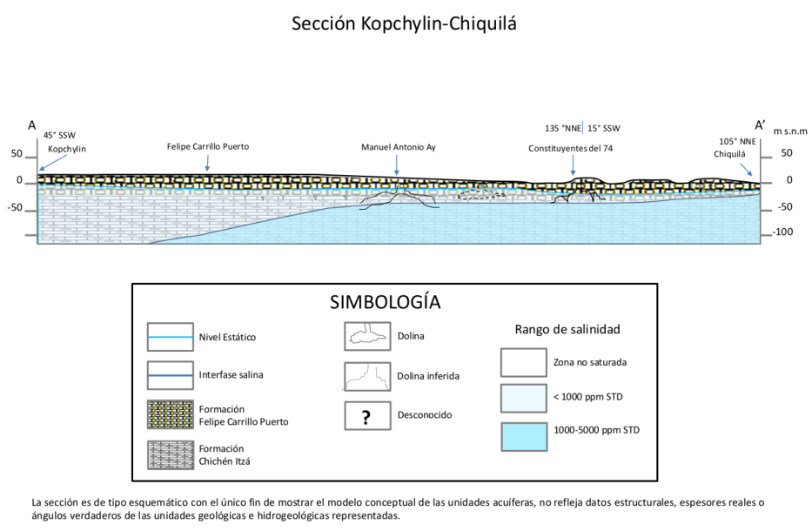

Niveles_piezometricos.png

Es importante señalar que el municipio de Tulum presenta una alta densidad de cenotes y una profundidad al acuífero que no supera los 30 metros, disminuyendo hacía la costa. El nivel de saturación se mantiene menor a 5 metros en una franja costea de 10 a 40 km de ancho a partir de la costa (SEMARNAT, 2013). En la ciudad de Tulum el nivel de saturación del agua se encuentra a menos de 1.5 metros debajo de la superficie como puede apreciarse en la siguiente figura.

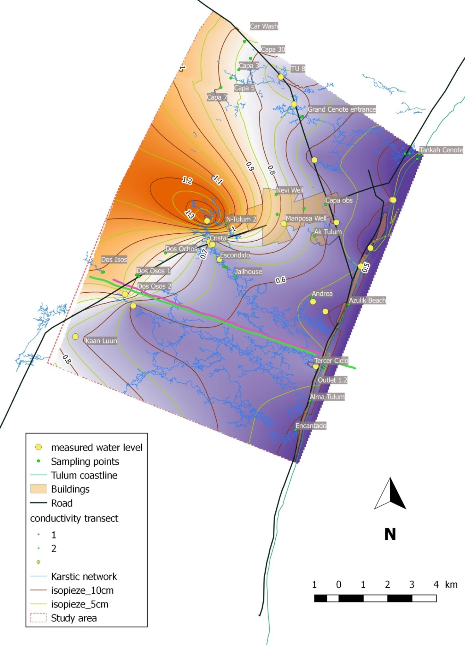

niveles_piezometricos_tulum.png

Tomado de (Saint-Loup et al., 2018).

5.2.4.1 Cuerpos de agua

Los cuerpos de agua superficiales se identifican como lagunas, lagos, embalses, arroyos y cenotes, estos contienen importantes reservas de agua utilizable. En todo el municipio se encuentra presente la roca caliza (karst), la cual es altamente permeable, permitiendo que la mayor parte de la lluvia se infiltre al subsuelo (Schmitter-Soto et al., 2002) ; Es por ello que no existen de cuerpos de agua y corrientes superficiales importantes, aunque existen varias lagunas y cenotes de importancia, estos son:

| Nombre | Ubicación | Uso predominante |
| --- | --- | --- |
| Gran Cenote | A 3.8 km al noroeste de la ciudad de Tulum, sobre la carretera a Coba | Recreativo, Turístico |
| Cenote Calavera | A 1.8 km al noroeste de la carretera federal 307, sobre la carretera a Coba | Recreativo, Turístico |
| Cenote Car Wash | A 6 km al noroeste de la carretera federal 307, sobre la carretera a Coba | Recreativo, Turístico |
| Cenote Cristal | A 6.5 km al sur de la localidad de Tulum sobre la carretera federal 307 | Recreativo, Turístico |
| Cenote Zacil-Ha | A 8 km al noroeste de la carretera federal 307, sobre la carretera a Coba | Recreativo, Turístico |
| Cenote Escondido | A 2.5 km al sur de la localidad de Tulum sobre la carretera federal 307 | Recreativo, Turístico |
| Laguna La Unión | Latitud: 20° 13’ 11” norte, Longitud: 87° 31’ 55” oeste. Acceso por caminos comunales al oeste de la ciudad de Tulum | Recreativo, Recarga |
| Laguna Nochakan | A 5.5 km al sur de la localidad de Coba, sobre la carretera Nuevo Progreso - Coba | Recreativo, Recarga |
| Laguna Sina Akal | A 2.5 km al sur de la localidad de Coba, sobre la carretera Nuevo Progreso - Coba | Recarga |
| Laguna Macanxoc | A 500 metros al este de la localidad de Coba | Recreativo, Turístico |
| Laguna Coba | En la localidad de Coba | Recreativo, Turístico |
| Laguna Boca Paila | Laguna costera, de agua salobre situada a 26 kilómetros al sur de la ciudad de Tulum, sobre la carretera costera Tulum - Punta Allen | Recreativo, Turístico, Pesca |
| Laguna Caapechen | Laguna costera, de agua salobre situada a 15 kilómetros al sur de la ciudad de Tulum, sobre la carretera costera Tulum - Punta Allen | Recreativo, Turístico, Pesca |
| Laguna Kaan Luum | A 10 km al sur de la localidad de Tulum sobre la carretera federal 307 | Recreativo, Turístico |

Por medio de fotointerpretación y digitalización de imágenes de satélite de alta resolución y mapas se han logrado identificar 52 cenotes dentro de la geografía del municipio. La mayor parte de ellos (46) cercanos a la ciudad de Tulum y la carretera federal 307; los restantes están cercanos a la localidad de Coba.

#### Cuerpos de agua

Los cuerpos de agua superficiales se identifican como lagunas, lagos, embalses, arroyos y cenotes, estos contienen importantes reservas de agua utilizable. En todo el municipio se encuentra presente la roca caliza (karst), la cual es altamente permeable, permitiendo que la mayor parte de la lluvia se infiltre al subsuelo (Schmitter-Soto et al., 2002) ; Es por ello que no existen de cuerpos de agua y corrientes superficiales importantes, aunque existen varias lagunas y cenotes de importancia, estos son:

| Nombre | Ubicación | Uso predominante |
| --- | --- | --- |
| Gran Cenote | A 3.8 km al noroeste de la ciudad de Tulum, sobre la carretera a Coba | Recreativo, Turístico |
| Cenote Calavera | A 1.8 km al noroeste de la carretera federal 307, sobre la carretera a Coba | Recreativo, Turístico |
| Cenote Car Wash | A 6 km al noroeste de la carretera federal 307, sobre la carretera a Coba | Recreativo, Turístico |
| Cenote Cristal | A 6.5 km al sur de la localidad de Tulum sobre la carretera federal 307 | Recreativo, Turístico |
| Cenote Zacil-Ha | A 8 km al noroeste de la carretera federal 307, sobre la carretera a Coba | Recreativo, Turístico |
| Cenote Escondido | A 2.5 km al sur de la localidad de Tulum sobre la carretera federal 307 | Recreativo, Turístico |
| Laguna La Unión | Latitud: 20° 13’ 11” norte, Longitud: 87° 31’ 55” oeste. Acceso por caminos comunales al oeste de la ciudad de Tulum | Recreativo, Recarga |
| Laguna Nochakan | A 5.5 km al sur de la localidad de Coba, sobre la carretera Nuevo Progreso - Coba | Recreativo, Recarga |
| Laguna Sina Akal | A 2.5 km al sur de la localidad de Coba, sobre la carretera Nuevo Progreso - Coba | Recarga |
| Laguna Macanxoc | A 500 metros al este de la localidad de Coba | Recreativo, Turístico |
| Laguna Coba | En la localidad de Coba | Recreativo, Turístico |
| Laguna Boca Paila | Laguna costera, de agua salobre situada a 26 kilómetros al sur de la ciudad de Tulum, sobre la carretera costera Tulum - Punta Allen | Recreativo, Turístico, Pesca |
| Laguna Caapechen | Laguna costera, de agua salobre situada a 15 kilómetros al sur de la ciudad de Tulum, sobre la carretera costera Tulum - Punta Allen | Recreativo, Turístico, Pesca |
| Laguna Kaan Luum | A 10 km al sur de la localidad de Tulum sobre la carretera federal 307 | Recreativo, Turístico |

Por medio de fotointerpretación y digitalización de imágenes de satélite de alta resolución y mapas se han logrado identificar 52 cenotes dentro de la geografía del municipio. La mayor parte de ellos (46) cercanos a la ciudad de Tulum y la carretera federal 307; los restantes están cercanos a la localidad de Coba.

#### Corrientes de agua.

Como la gran mayoría del territorio la Península de Yucatán, el territorio del municipio de Tulum es prácticamente plano, sin relieve notable y constituido por una planicie kárstica que no retiene las corrientes superficiales, por lo que la hidrografía está constituida únicamente por algunas lagunas pequeñas y los cenotes, que son afloramientos superficiales de ríos subterráneos.

Por otra parte, las corrientes subterráneas identificadas, se localizan al este el municipio en varios sistemas de cuevas entre otros: Sac Actun, Sistema Ox Bel, Aktun-Ha y demás sistema de menor extensión que se encuentran principalmente debajo de los cenotes. Las direcciones de flujo observadas tienen su escurrimiento de noroeste-sureste.

#### Dolinas

Antes se a señalado que el municipio de Tulum tiene un relieve kárstico (endokarst y el exokarst). cuando la disolución se lleva a cabo en el subsuelo las formas encontradas se llaman endokársticas, como las cuevas y los espeleotemas (estalactitas, estalagmitas, etc.) que se forman dentro de ellas y de las cuales se han mencionado en el apartado anterior los principales sistemas cartografíados hasta la fecha.

Mapa(s) de los sistemas en PDF

Por su parte, el relieve kárstico superficial (exokárst) esta conformado por las dolinas, del eslavo “dolineque”, que significa depresión y su equivalente en maya son los cenotes; siempre que contengan agua. Sin embargo, los cenotes en este municipio casi siempre contienen agua al estar el nivel freático cerca de la superficie topográfica. Como las rocas carbonatadas son muy solubles, el agua de lluvia en lugar de fluir como río,se infiltra completamente en el subsuelo hasta encontrar una barrera que ya no la deja pasar, y se acumula a partir de ese momento; el nivel freático es el límite superior de esta acumulación de agua.

Las dolinas son depresiones cerradas, que pueden medir desde algunos metros hasta un kilómetro de diámetro. Se establecen donde convergen varias fracturas, y muchas veces están cubiertas de suelo que impiden identificarlas, a menos que haya cortes en el terreno, como en las carreteras. Su formación es variada, a partir de la solubilidad de la roca, la cantidad de agua que pase por ella y sus conexiones con alguna cavidad que reciba los elementos disueltos.

A través de los procesos anteriores la roca se va disolviendo y ensanchando, posteriormente los techos colapsan por gravedad y se forma una oquedad conocida como cenote (del maya dzonoot: “hoyo con agua”) si es que esa oquedad esta inundada. Existen varios tipos de cenotes: a cielo abierto, semiabiertos y subterráneos o en gruta y aunque puedan parecer lagos pequeños, usualmente cilíndricos y más profundos que amplios. Con frecuencia los cenotes tienen conexión hidráulica entre sí, a través de cuevas y galerías subterráneas, que en muchos casos tienen salida directa al mar. (Schmitter-Soto, et al., 2002). Si el colapso de una dolina permite la entrada a un sistema subterráneo de cuevas, entonces lleva el nombre de “ventana kárstica”.

Uno de estos sistemas es el Sistema de cavernas Sac Actun, uno de los más grandes del planeta y del que hasta ahora se han cartografiado 347 kilómetros de cavidades interconectadas aunque algunos expertos señalan que podrían ser hasta 1,000 kilómetros (Guillermo de Anda, 2018). A este sistema pertenecen los cenotes Dos Ojos, Nohoch Nah chich, Muul-Ha, Nohoch Kin, Calavera, entre otros.

Comisión Nacional del Agua. (2015). *Atlas del Agua en México 2015* (Two thousand, fifteenth).

Guillermo de Anda. (2018). *Documental El Gran Acuifero Maya*.

Saint-Loup, R., Felix, T., Maqueda, A., Schiller, A., & Renard, P. (2018). A survey of groundwater quality in Tulum region, Yucatan Peninsula, Mexico. *Environmental Earth Sciences*, *77*(18), 644. <https://doi.org/10.1007/s12665-018-7747-1>

Schmitter-Soto, J. J., Comín, F. A., Escobar-Briones, E., Herrera-Silveira, J., Alcocer, J., Suárez-Morales, E., Elías-Gutiérrez, M., Díaz-Arce, V., Marín, L. E., & Steinich, B. (2002). Hydrogeochemical and biological characteristics of cenotes in the Yucatan Peninsula (SE Mexico). In J. Alcocer & S. S. S. Sarma (Eds.), *Advances in Mexican Limnology: Basic and Applied Aspects* (pp. 215–228). Springer Netherlands. <https://doi.org/10.1007/978-94-010-0415-2_19>

SEMARNAT. (2013). *ACUERDO por el que se dan a conocer los estudios técnicos de aguas nacionales subterráneas del acuífero Península de Yucatán, clave 3105, estados de Yucatán, Campeche y Quintana Roo.*

### Clima

El clima es el tiempo atmosférico en un lugar determinado durante un período de tiempo prolongado. Puede incluir factores como la temperatura, la humedad, la precipitación, el viento y la presión atmosférica. Es producto entre las interacciones atmosféricas y los océanos y se define con la medición, por más de tres décadas, de variables como la lluvia, la humedad, el viento entre otras.

El clima se clasifica por regiones con características similares que se relacionan estrechamente con la distribución de la flora, la fauna y los recursos naturales. Existen diferentes formas de clasificar el clima, una de las más comunes es la clasificación de Köppen, que divide el clima en cinco grandes grupos: clima tropical, clima templado, clima mediterráneo, clima continental y clima polar. Dentro de cada uno de estos grupos, se pueden distinguir diferentes tipos de clima en función de las características específicas de cada lugar.

Enriqueta García (1964) adaptó para las condiciones de México la clasificación mundial de Wilhelm Köppen; este es el sistema de clasificación utilizado de manera oficial en México. En la Península de Yucatán solo se presentan dos tipos de clima, el seco estepario en la costa noroeste (BS) y el cálido subhúmedo en el resto (Aw).

Esto se debe a su posición geográfica rodeada por mares, su cercanía al Trópico de Cáncer y su orografía casi plana; esto ocasiona que exista un gradiente de precipitación de la parte norte más seca hacia al sur con mayor precipitación. El municipio de Tulum presenta un tipo de clima Cálido Subhúmedo [Aw1(x’)] con una temperatura del mes más frio mayor de 18º C, temperatura promedio anual mayor de 22º C, lluvias en verano y alto porcentaje de lluvia invernal (10.2%). La menor cantidad de días con lluvia es durante el mes de abril (3.2 días), mientras que el mes más lluvioso es septiembre (12.8 días). Este clima es propicio para el desarrollo de la selva mediana subcaducifolia.

image-20221219100734544

|  | Ene | Feb | Mar | Abr | May | Jun | Jul | Ago | Sep | Oct | Nov | Dic |
| --- | --- | --- | --- | --- | --- | --- | --- | --- | --- | --- | --- | --- |
| Temperatura media | 23.5 | 24 | 25.4 | 26.2 | 27 | 27.2 | 27 | 27.1 | 26.6 | 25.9 | 24.9 | 23.8 |
| Temperatura máxima | 29.3 | 29.8 | 30.9 | 31.4 | 32.2 | 32 | 32.3 | 32.4 | 31.8 | 31.2 | 30.5 | 29.4 |
| Temperatura mínima | 17.8 | 18.2 | 19.8 | 21.1 | 21.8 | 22.5 | 21.7 | 21.7 | 21.4 | 20.6 | 19.4 | 18.2 |
| Precipitaciones | 60.7 | 47 | 31.7 | 37.6 | 100.9 | 156.5 | 100.4 | 97.3 | 167.2 | 189.2 | 80.8 | 64.2 |

La época más cálida del año en Tulum es de junio a septiembre, cuando también es común experimentar lluvias frecuentes. Sin embargo, el clima generalmente soleado durante todo el año lo que lo ha convertido en un destino popular entre los turistas.

Precipitación

Tulum tiene una precipitación anual de entre 1,200 a 1,500 mm, el mes más seco es marzo, con una precipitación promedio mensual de 31.7 mm; y el más lluvioso es octubre con un promedio de precipitación de 189.2 mm.

Escenarios climáticos

A continuación, se presenta el escenarios de las condiciones climáticas para el municipio de Tulum, basadas en el Atlas de escenarios de Cambio Climático para la Península de Yucatán elaborado por especialistas del Centro de Investigación Científica de Yucatán (CICY) y la Universidad Nacional Autónoma de México (UNAM). Dentro de este Atlas se utilizaron 4 modelos atmosféricos combinados cada uno con 4 escenarios de emisiones. Para el Atlas de Riesgo de Tulum se ha seleccionado la combinación que se adecua mejor a la dinámica regional por lo que el modelo a utilizar es el modelo HADCM3, desarrollado por el laboratorio Hadley Centre, en Inglaterra, este modelo considera 19 capas de información atmosférica y 19 capas de información oceanográfica.

Es escenario de emisiones seleccionado es el A2 que establece una tasa de emisiones de gases de invernadero muy parecidas a las actuales. Este escenario toma en cuenta el crecimiento continuo de la población, sin embargo, el crecimiento económico se proyecta fragmentado por regiones y más lento que los otros tres escenarios usados en ese Atlas.

De acuerdo con este modelo, la temperatura promedio anual tiene una gradiente espacial desde el noroeste del municipio (25.42 °C) hacia la costa suroriental (25.98 °C) donde se encuentra la localidad de Punta Allen.

Del mismo escenario (HADCM3A21) los datos de precipitación señalan un rango espacial de precipitación promedio anual de 1,140 a 1.216 mm, siendo el sur del municipio la zona con la mayor precipitación y la zona de menor precipitación es la costa este de este.

Este escenario presenta una modificación en ambas variables climáticas con respecto a los datos históricos recabados por la estación meteorológica de la CONAGUA ubicada en la ciudad de Tulum. Dicha estación registra una temperatura promedio de 25.7 y una precipitación anual de 1,615.4 mm durante un periodo de 35 años. Si comparamos con los datos del escenario anterior vemos un aumento en la temperatura y una disminución en la precipitación, lo que indica que la tendencia del cambio global en el clima ya tiene repercusiones en la geografía del municipio.

### Uso de suelo y vegetación

Las asociaciones vegetales en la Península de Yucatán se tornan cada vez más diversas en relación con el gradiente de humedad que incrementa de norte a sur. La vegetación tipica del municipio de Tulum es la selva tropical húmeda, con una gran variedad de especies de flora. En relación con el uso del suelo, este ha sido históricamente agrícola y de silvicultura, debido a la fertilidad del suelo y la presencia de agua en la zona. Sin embargo, en los últimos años ha habido un gran aumento en el turismo en la zona, lo que ha llevado a una mayor urbanización y desarrollo residencial; aun así, el porcentaje de suelo urbanizado es del 2% de acuerdo con la Serie VII de Usos de suelo y Vegetación del INEGI.

Como puede observarse en la tabla XX la asociación vegetal que ocupa la mayor superficie del municipio corresponde a la vegetación secundaria de selva mediana. Esta vegetación secundaria está presente en aquellas superficies en las cuales la vegetación primaria es eliminada o alterada por diversos factores ya sea naturales o antrópicos. El desarrollo natural de la vegetación secundaria la lleva a estar en diferentes fases sucesionales, tales como la arbórea, arbustiva y herbácea.

| Descripción | Superficie (km2) | Porcentaje |
| --- | --- | --- |
| Vegetación secundaria de selva mediana | 890.56 | 44% |
| Selva mediana subperennifolia | 869.50 | 43% |
| Agricultura de temporal anual | 83.13 | 4% |
| Manglar | 44.30 | 2% |
| Selva baja subcaducifolia | 43.23 | 2% |
| Asentamientos humanos | 29.11 | 1% |
| Tular | 27.63 | 1% |
| Pastizal cultivado | 24.00 | 1% |
| Selva baja espinosa subperennifolia | 10.00 | 0% |
| Vegetación de dunas costeras | 7.90 | 0% |
| Desprovisto o sin vegetación | 6.81 | 0% |
| Cuerpo de agua | 4.77 | 0% |
|  | 2,040.94 | 100% |

En relación con la vegetación natural del municipio, esta es la de selva mediana subperennifolia, misma que se presenta en las regiones con climas cálido-húmedos con precipitaciones de más de 1,000 hasta 1,300 mm anuales y sequias estacionales a mitad de año. Las especies importantes de esta asociación vegetal son la *Swietenia macrophylla* (Caoba), *Manikara zapota* (Zapote), *Bucida buceras* (Pucte), *Metopium brownei* (Chechen), *Brosimun alicastrum* (Ramon), *Bursera simaruba* (Chaka), *Cedrela odorata* (Cedro rojo) entre otras.

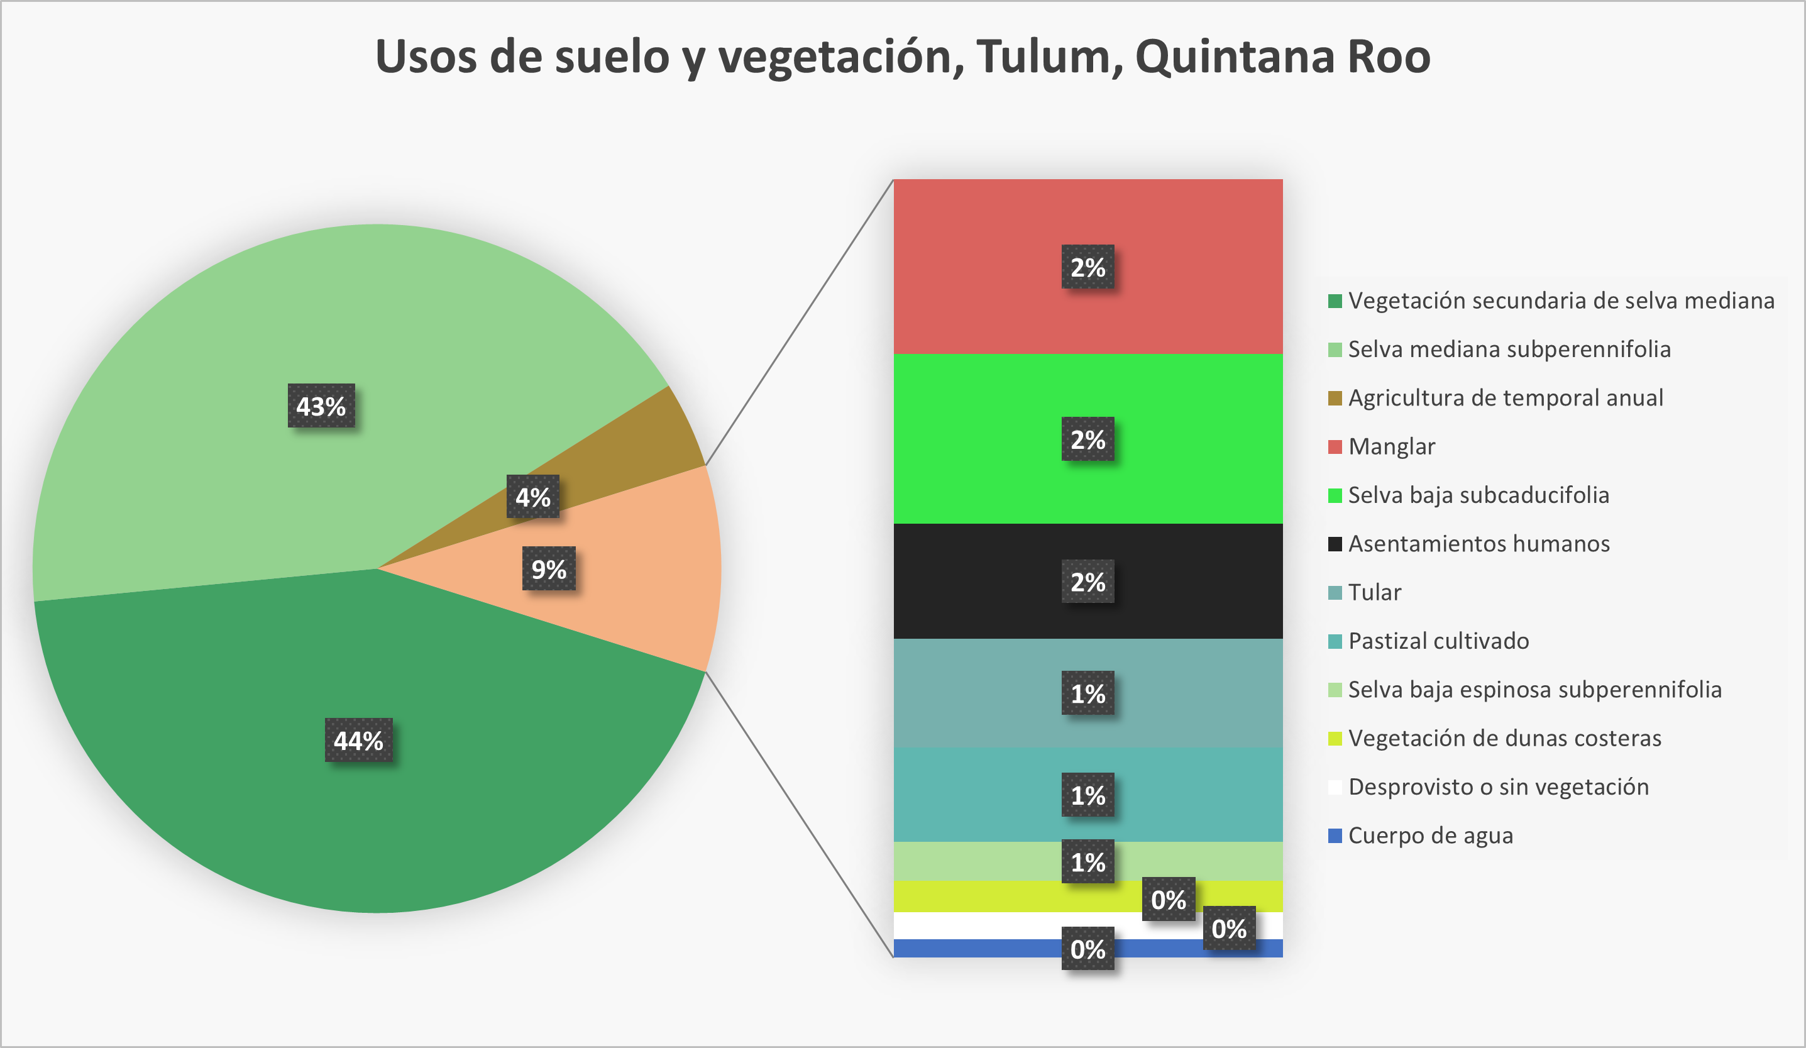

SSup_USV

Aunque superficie de las zonas urbanas no llega a ocupar el 2% del municipio, el territorio es objeto de una fuerte presión de desarrollo inmobiliario, por su principal actividad productiva, el turismo, por lo que deberán atenderse las condicionantes del territorio de tal forma que solo se urbanicen las áreas con aptitudes y se preserven las áreas que representan un riesgo y las que por su valor medio ambiental deban permanecer prístinas.

### Áreas Naturales Protegidas

Las Áreas Naturales Protegidas son los mecanismos de ordenamiento territorial que han resultado más efectivos para conservar los ecosistemas, permitir el desarrollo de la biodiversidad y combatir los efectos del cambio climático. En México son aquellas zonas del territorio nacional en donde los ambientes originales no se han alterado notablemente por la actividad antrópica o aquellos territorios que requieren ser conservados y/o restaurados por si importancia ecológica (SEMARNAT, 1987).

Dentro del municipio de Tulum se encuentran 4 áreas naturales protegidas,2 de ellas están completamente al interior del polígono municipal y las otras dos se encuentran de manera parcial al interior. La Áreas Naturales Protegidas dentro del municipio son el *Parque nacional de Tulum* y el *Área de protección de flora y Fauna Jaguar*. Por su parte, la *Reserva de la Biosfera de Sian Ka’an* cubre una superficie de 87.772 km y la *Reserva de la biosfera Arrecifes de Tulum* una superficie de 0.04 km2, ambas al sur del municipio.

| Nombre | Categoría de manejo | Decreto de creación | Superficie (km2) | Porcentaje de la superficie municipal |
| --- | --- | --- | --- | --- |
| Tulum | Parque nacional | 23/04/1981 | 0.6643213 | 0.03% |
| Arrecifes de Sian Ka’an | Reserva de la Biosfera | 02/02/1998 | 0.048249622 | 0.00% |
| Sian Ka’an | Reserva de la Biosfera | 20/01/1986 | 8.777123564 | 0.43% |
| Jaguar | Área de protección de flora y fauna | 27/07/2022 | 2.24971043 | 0.11% |
|  |  |  |  | 0.58% |

SEMARNAT. (1987). *Ley General del Equilibrio Ecológico y la Protección al Ambiente* (p. 142).

## Caracterización de los elementos sociales, económicos y demográficos

### Dinámica demográfica

### Análisis comparativos (valores y porcentaje de población)

### Proyección al 2020-2030-2050 (por municipio y localidad según CONAPO)

### Distribución de población (por localidad)

### Composición por edad y sexo (por localidad)

### Densidad de la población (por manzana en zonas urbanas)

### Características sociales

### Analfabetismo (población que asiste a la escuela y grado promedio de escolaridad)

### Discapacidad (por localidad y manzana)

### Lengua indígena (porcentaje que habla y población)

### Salud (población no derechohabiente, médicos por cada 1,000 habitantes y tasa de mortalidad)

### Pobreza

### Hacinamiento (promedio de ocupantes por cuarto por manzana)

### Marginación (por localidad y AGEB)

### Características de la vivienda

### Tipología de vivienda (de acuerdo Guía Elaboración Atlas Riesgo CENAPRED)

### Material de construcción (pisos tierra)

### Servicios en la vivienda (agua, luz, drenaje)

### Zonificación

### Uso de suelo

### Niveles de construcción

### Área libre

### Densidad de vivienda

### Empleo e ingresos

### Sectores económicos (porcentaje ocupación)

### Población Económicamente Activa (ingresos)

### Desempleo (tasa de desempleo abierto)

### Dependencia económica (razón de dependencia)

### Equipamiento e infraestructura

### Salud

### Educativo

### Recreativo y/o de esparcimiento (plazas, centros comerciales, teatros, cines, auditorios, etc.)

### Estación de bomberos, seguridad pública, albergues, rutas de evacuación, etc.

### Presas, líneas de conducción de gas y combustible, plantas de tratamiento, estaciones eléctricas, etc.

### Reserva territorial

### Expansión de la mancha urbana 1980 a 2022.

### Asentamientos irregulares

### Tipo de vivienda

### Servicios en la vivienda

### Material de la vivienda

### Uso de suelo

### Superficie de invasión